Yêu cầu môi trường làm việc:
- Nhiệt độ: 15 ~ 30 ℃
- Độ ẩm tương đối: 30 – 80%
Lắp đặt:
- Thiết bị cần được đặt trên bề mặt phẳng và chắc chắn để đảm bảo ổn định trong quá trình vận hành.
Hạng mục | Thông số kỹ thuật
Phạm vi nhiệt độ | -40 ~ 100 ℃
Độ chính xác điều khiển nhiệt độ | ± 0.5 ℃
Độ đồng đều phân bố nhiệt độ | ± 1 ℃
Tốc độ làm lạnh | Khoảng 50 phút (không tải) từ 20 ℃ đến -40 ℃
Bộ đếm | 0 ~ 99,999,99
Kích thước buồng thử (xấp xỉ) | 50 cm × 50 cm × 60 cm
Kích thước ngoài (xấp xỉ) | 99 cm × 100 cm × 159 cm
Nguồn điện | 1∮ AC220V 25A (phù hợp tiêu chuẩn quốc gia hoặc yêu cầu riêng)

Upper and Vamp Flexing Test : Kiểm tra độ uốn cong của thân giày và mũi giày
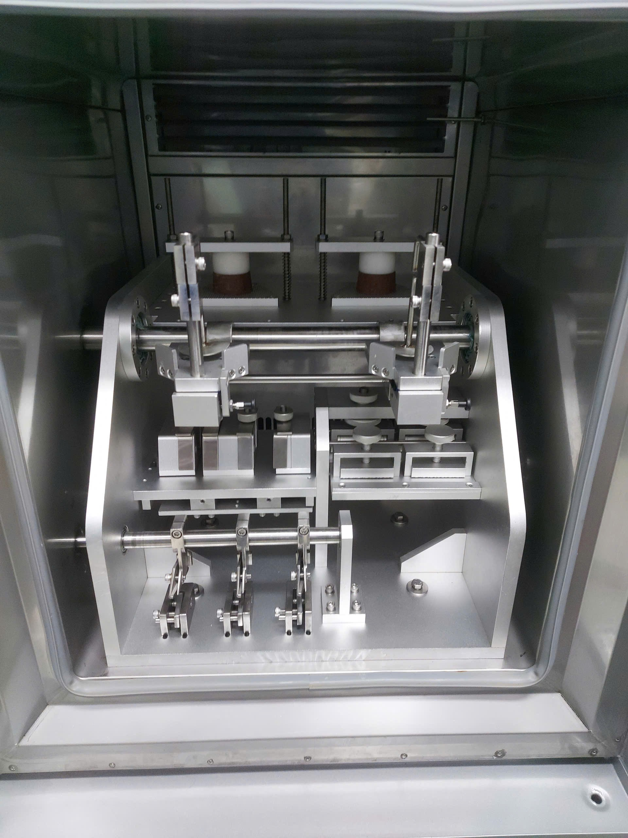
8.1 Chuẩn bị dụng cụ thử nghiệm (Vui lòng chuẩn bị các dụng cụ sau)
- Nước cất ở nhiệt độ phòng.
- Cốc có chia vạch.
- Dao cắt tiêu chuẩn hoặc kéo.
- Ống nhỏ giọt.
- Đũa thủy tinh.
8.2 Chuẩn bị mẫu thử
- Lấy mẫu (Sampling):
  - Dùng dao cắt tiêu chuẩn hoặc kéo để cắt mẫu.
  - Chọn mẫu không có vết sẹo, lấy từ nhiều vị trí khác nhau trên vật liệu theo chiều dọc và ngang.
  - Mẫu có dạng hình vuông: (Dài) 64 ± 1 mm × (Rộng) 64 ± 1 mm.
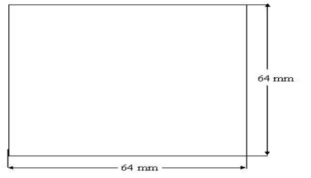
- Số lượng mẫu:
  - Ít nhất 3 mẫu theo chiều dọc và 3 mẫu theo chiều ngang.
- Điều kiện tiêu chuẩn của mẫu:
  - Trước khi thử, đặt mẫu trong môi trường có:
    - Nhiệt độ: 20 ± 2 ℃
    - Độ ẩm tương đối: 65 ± 2%
  - Thời gian: ít nhất 48 giờ trước khi tiến hành thử nghiệm.

8.3 Các bước vận hành
- Kẹp mẫu:
  - Gấp đôi mẫu theo chiều dài, mặt trái quay vào trong, mép thẳng hàng (Hình 4).
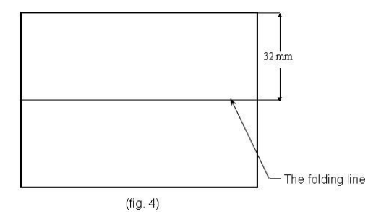
  - Nhấn nút LOC để điều chỉnh khoảng cách giữa 2 kẹp về mức lớn nhất.
  - Nới lỏng vít cố định, tháo stato va đập và stato chữ V. Đặt mẫu với mặt trái hướng xuống, cố định phần mặt trong vật liệu giày hướng lên trên tại 2 kẹp chữ V (Hình 5).
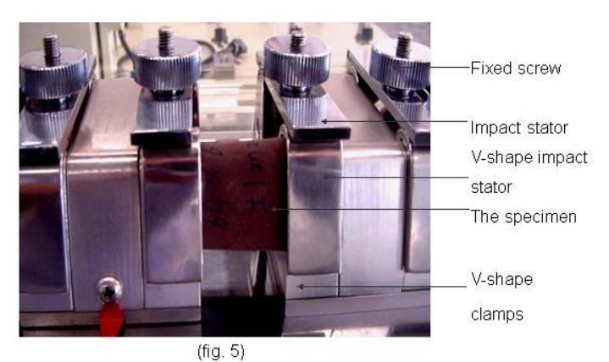
Lưu ý:
  - Để đảm bảo mẫu không bị lỏng, cần siết chặt kẹp ở phía đối diện.
  - Cố định mẫu trên bàn thử sao cho phẳng, không có nếp gấp.
  - Nhấn nút Micro để điều chỉnh khoảng cách kẹp về mức nhỏ nhất, kiểm tra xem giữa mẫu có bị uốn xuống hay không. Nếu chưa, ấn nhẹ ở giữa mẫu để đảm bảo mẫu bị uốn khi kẹp bắt đầu chuyển động (Hình 6).
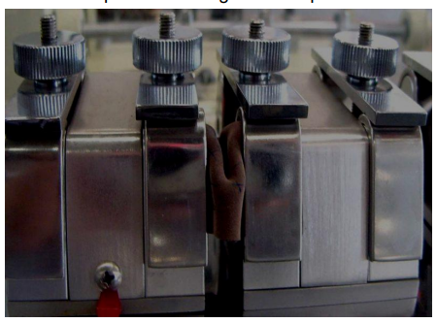
⚠️ Nguy hiểm:
  - Sau khi điều chỉnh khoảng cách kẹp, chỉ kẹp mẫu khi nguồn điện đã tắt để tránh tai nạn.
- Cài đặt thử nghiệm:
  - Bật nguồn (POWER).
  - Cài đặt số lần thử theo quy định (xem hướng dẫn bảng điều khiển).
  - Nhấn Zero để đặt lại bộ đếm.
  - Nhấn START để khởi động máy.
  - Máy sẽ tự động dừng khi đạt đủ số lần thử đã cài đặt. Sau đó nhấn STOP và lấy mẫu ra.
8.4 Thử nghiệm ướt
- Đặt mẫu với mặt trái hướng lên bàn (không sử dụng mặt đã thử trước đó).
- Dùng ống nhỏ giọt hút 1 cm³ nước, nhỏ lên mặt trái mẫu.
- Dùng đũa thủy tinh lăn đều để nước thấm vào mép mẫu khoảng 5 mm trong vòng 1 – 2 phút.
- Thực hiện các bước tiếp theo theo đúng quy trình thử nghiệm khô.
8.5 Đánh giá kết quả
Sau khi đạt số lần thử theo tiêu chuẩn, đánh giá mẫu theo các tiêu chí sau:
- Không hư hỏng, hoặc chỉ có nếp nhăn nhẹ/dấu vết.
- Bị hư hỏng, có nhiều nếp nhăn.
- Xuất hiện vết nứt nhẹ.
- Xuất hiện vết nứt rõ ràng.
- Có nhiều vết nứt.
- Bị rách hoàn toàn.
- Ghi nhận hiện tượng tách lớp hoặc bong tróc.
- Xuất hiện vết muối (salt stain).
Whole shoes Flexing Tester : Kiểm tra độ uốn cong của toàn bộ giày
9.1 Chuẩn bị dụng cụ (tham khảo)
- Cờ lê cố định.
- Mỏ lết.
- Lục giác.
- Bút đánh dấu.
- Thước mẫu (templet).
9.2 Chuẩn bị mẫu thử
- Số lượng mẫu:
  - 1 chiếc giày hoặc 1 đôi giày hoàn chỉnh.
- Đánh dấu đường tham chiếu:
  - Vẽ một đường dọc trên lót giày từ trung tâm gót đến trung tâm mũi giày (Hình 3 – mục 2.1).
- Đánh dấu khớp bàn chân (ball joint):
  - Đo chiều dài từ đầu gót đến vị trí khớp bàn chân theo bảng 1 dưới đây, sau đó đánh dấu điểm này trên đường vừa vẽ (Hình 3 – mục 2.2).
Bảng 1 – Khoảng cách trung bình từ đầu gót đến khớp bàn chân trên lót giày
Cỡ giày (Hệ Anh) | Chiều dài gót/khớp (mm) | Cỡ giày (Hệ Anh) | Chiều dài gót/khớp (mm)
4 (Trẻ em) | 85 | 1 (Người lớn) | 143
5 | 91 | 2 | 149
6 | 97 | 3 | 155
7 | 102 | 4 | 160
8 | 108 | 5 | 166
9 | 114 | 6 | 172
10 | 120 | 7 | 178
11 | 126 | 8 | 184
12 | 131 | 9 | 189
13 | 137 | 10 | 195
 |  | 11 | 201
 |  | 12 | 207
- Đánh dấu điểm thứ hai:
  - Từ điểm đã đánh dấu (khớp bàn chân), lùi về phía gót 5 ± 1 mm, đánh dấu điểm thứ hai (Hình 3 – mục 2.3).
- Xác định đường uốn:
  - Kẻ một đường ngang qua lót giày đi qua điểm thứ hai, vuông góc với đường dọc ban đầu.
  - Đường này được xem là đường uốn của giày (Hình 5.1).
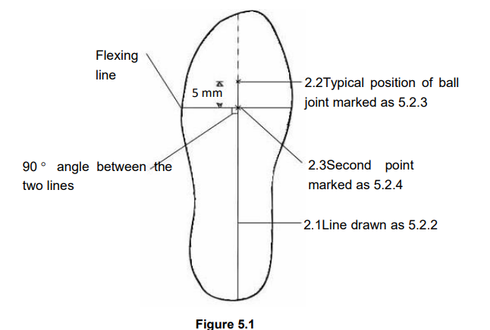
9.3 Góc uốn khuyến nghị cho các loại giày khác nhau
- Nữ – giày đế cao (platform):
  - Guốc, dép mules: 10°
  - Sandal, bốt, slingback: 15°
  - Giày cao gót (courts): 20°
  - Giày buộc dây kiểu casual: 25° – 30°
- Nữ – giày thường (non-platform):
  - Courts, slingbacks, casuals, sandals: 35°
- Nam & trẻ em – giày đế cao (platform):
  - Giày slip-on casual: 25°
  - Giày/bốt buộc dây: 30°
- Nam & trẻ em – giày thường (non-platform):
  - Giày slip-on, giày buộc dây, bốt: 45°

9.4 Điều kiện mẫu
- Giày phải được ổn định điều kiện môi trường:
  - Nhiệt độ: 20 ± 2 ℃
  - Độ ẩm: 65 ± 2% RH
- Thời gian: ít nhất 48 giờ trước khi thử nghiệm.

9.5 Điều chỉnh góc uốn
- Cài đặt góc uốn yêu cầu theo kiểu giày (ví dụ: 45°), tham khảo bảng thông số góc kèm trên máy (Hình 5.3).
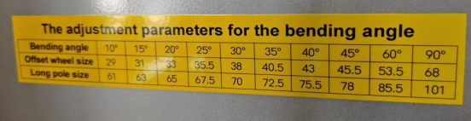
- Mở nắp hai bên của thiết bị.
- Nới lỏng ê-cu bên cạnh khối truyền động bằng cờ lê (Hình 5.4).
- Xoay ê-cu để đưa kim chỉ về vạch mong muốn (ví dụ: 45°).
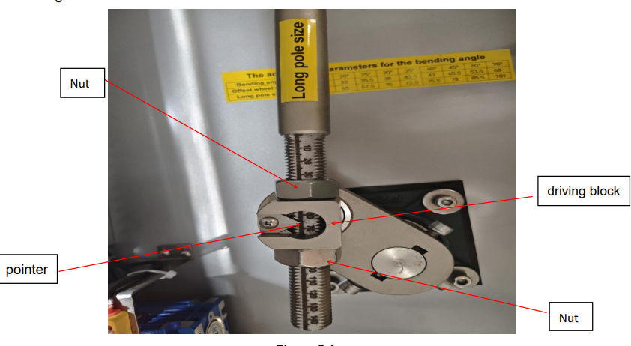
- Tháo một ê-cu ở đầu cam lệch tâm, xoay để điều chỉnh các ê-cu khác.
- Nới lỏng vít hãm trên khối trượt, xoay cam lệch tâm cho đến khi khối trượt trùng với vạch chia mong muốn (Hình 5.5 – 5.6).
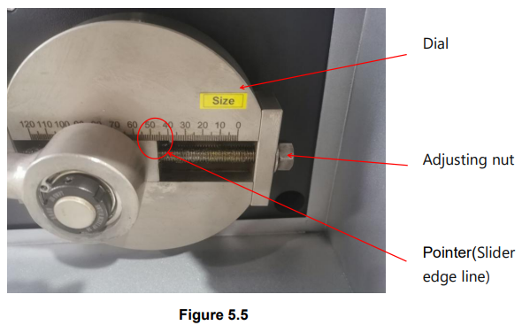
⚠️ Nguy hiểm:
- Phải tắt nguồn trước khi điều chỉnh góc uốn.
- Siết chặt vít lục giác sau khi điều chỉnh, nếu không thiết bị có thể hỏng khi vận hành.

Ross Flexing Tester: Kiểm tra độ uốn cong của Ross
Bally Flexing Tester: Kiểm tra độ uốn cong của Bally

